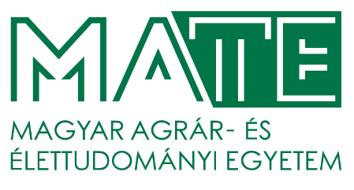

### M E G H Í V Ó

## A MAGYAR AGRÁR- ÉS ÉLETTUDOMÁNYI EGYETEM

# Doktori és Habilitációs Tanácsa és

# az Élelmiszertudományi Doktori Iskola meghívja Önt

###### HITKA GÉZA

**habilitációs előadásaira.**

#### *Magyar nyelvű tantermi előadás*

címe: **Módosított atmoszférás csomagolástechnológia alkalmazása zöldségeken és gyümölcsökön**

időpontja: **2025. május 5. (hétfő) 13:00 óra**

helyszíne: **MATE, Budai Campus,**

**1118 Budapest, Villányi út 29-43. G épület**

**BUD-G.F-106 szeminárium (G15-ös terem)**

##### Idegennyelvű tudományos előadás

címe: **Good apple storage practices**

időpontja: **2025. május 5. (hétfő) 14:00 óra**

helyszíne: **MATE, Budai Campus,**

**1118 Budapest, Villányi út 29-43. G épület**

**BUD-G.F-106 szeminárium (G15-ös terem)**

**Dr. Helyes Lajos s.k.**

**a DHT elnöke**